2007-2008 ÖĞRETİM YILI GÜRÇAYIR KENAN EVREN İLKÖĞRETİM OKULU
7.SINIFLAR FEN VE TEKNOLOJİ DERSİ I.DÖNEM III.YAZILI SINAVI
1. Kulağın dengemizi sağlamada görevli kısmı, aşağıdakilerden hangisidir?
- Salyangoz B) Kemik köprü
- Yarım daire kanalları D) Kulak zarı
2. Şeker hastalığına aşağıdaki hormonlardan hangisinin eksikliği yol açar?
A) İnsülin B) Adrenalin C) Tiroksin D) Paratiroid
3. Aşağıdakilerden hangisi potansiyel enerjiye sahiptir?
A) Yanan odun B) Koşan çocuk C) Barajda biriken su D) Yanan ampul

4.

F₂=11 N
m
F₂=4 N
F₁=5N

Sürtünmesiz düzlemde bulunan, m kütleli cisme aynı anda üç kuvvet etki ediyor.
Cisim yatay doğrultuda 5m hareket ediyorsa, yapılan iş kaç Joule’ dür?
A)20 B) 100 C) 10 D) 1000

5. Sessiz okuma yapan bir öğrencinin okuduklarını anlaması için aşağıdakilerden hangisinin görev yapması gerekmez?
A) Göz B) Beyin C) Sinir sistemi D) Kulak
6. Aşağıdaki organların hangisinde hem mekanik hem de kimyasal sindirim gerçekleşir?
A) İnce bağırsak B) Yutak
C) Mide D) Kalın bağırsak

7. Zeminde yuvarlanmakta olan bir top neden bir müddet sonra durur?
A) Çünkü yerçekimi kuvveti topu aşağı doğru çeker
B) Çünkü rüzgar topun hareketiyle aynı yönde eser
C) Çünkü yer ve top arasında sürtünme kuvveti vardır
D) Çünkü topun içinde hava vardır
8. Bir basit makineyi kullanmanın amacı aşağıdakilerden hangisi değildir?
- İşten kazanç sağlamak
- Kuvvetten kazanç sağlamak
- Kuvvetin yönünü değiştirmek
- Yoldan kazanç sağlamak

9. Sindirim sisteminde, sindirime uğramadan emilerek kana geçebilen moleküller aşağıdakilerden hangisinde tam olarak verilmiştir?
- Vitaminler, mineraller ve su
- Proteinler, yağlar ve karbonhidratlar
- Su ve yağlar
- Karbonhidratlar ve su
10.
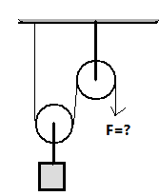
20 N ağırlığındaki cisim şekildeki gibi makara sistemine bağlanıyor. Buna göre sistemi dengede tutan F kuvveti kaç N’ dur? (Makaralar ağırlıksızdır ve sistemde sürtünme kuvveti önemsenmemektedir.)

a) 10 b) 20 c) 40 d) 60
11- El arabası, tahterevalli, pense, makas, cımbız, maşa, ceviz kıracağı, çamaşır mandalı.
Yukarıdaki basit makinelerden kaç tanesinin desteği ortadadır?
A- 4 B- 5 C- 6 D- 7
12
P=20N
F

Şekildeki makara sistemi dengede ve her makaranın ağırlığı 20 N olduğuna göre; yükü dengeleyen kuvvet kaç N’ dur?
A- 40 B- 20 C- 10 D- 60
13-
Duvar
İp İp İp

4m X 2m Z
3m Y

2h h 2h

Zemin

Yukarıdaki duruma göre; X, Y ve Z cisimlerinin, zemine göre sahip oldukları durum enerjileri arasındaki ilişki nasıldır?
a- Z<X<Y b- Z=X=Y c- X>Z>Y d- Y=Z>X

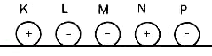
14-Şekildeki yüklü cisimlerden hangi ikisi birbirini çeker?
A)K ve L B) L ve M C)K ve N D) M ve P
15. Aşağıda yük dağılımları belirtilmiş olan cisimlerden hangisi nötr cisimdir?
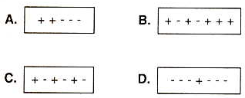
16. Şekle göre K, L ve M cisimlerinin yük du-rumları için aşağıdaki seçeneklerden han-gisi doğrudur?
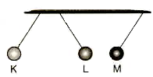
K L M
A) - + +
B) + - +
C) - - +
D) + - +
17-Elektriklenme ile ilgili olarak;
- Cisimlerin nötr olması, (+) ve (-) yüklerin eşitliğinin sağlanmasıdır.
- Zıt yüklü iki cisim birbirini iter.
- Paratonerler, yıldırımın güvenli bir şekilde
toprağa taşınmasını sağlayan araçlardır.
anlatımlarından hangileri doğrudur?
A) I ve II B) II ve III
C) I ve III D) I, II ve III
18-
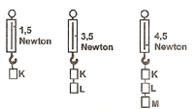
Şekle göre; aşağıdakilerden hangisi yanlıştır?
A- En hafif olan, M’ dir.
B- M ve K’ nin toplamı, L’ den küçüktür.
C- En ağır olan, L’ dir.
D- Cisimlerin ağırlıkları arasında, L>K>M ilişkisi vardır.
19. Şekildeki cisim yayı 2 cm uzattığına göre yandaki gibi bir cisim asılırsa yay ne kadar uzar? 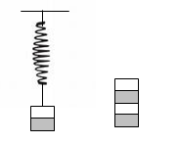
(Cisimler özdeş bölmelidir ev her bölme eşit ağırlıktadır.)
a) 1 b) 2 c) 4 d) 6
20. Aşağıdaki verilen cisimlerden hangisi esnek değildir?
A)Yay B) Paket lastiği
C) Bulaşıksüngeri D) Tuğla
21.Aşağıdakilerden hangisi kinetik enerjiye sahip değildir?
A-Su buharı B-Sıkıştırılmış yay
C-Yuvarlanan taş D-Akarsu
22.Aynı süratle hareket eden aşağıdaki araçlardan hangisinin kinetik enerjisi en büyüktür?
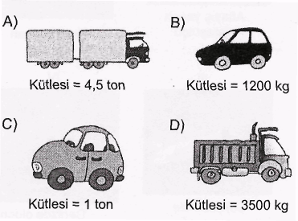

23.Enerji hakkında verilen aşağıdaki bilgilerden hangisi yanlıştır?
A)Sürati artan bir cismin potansiyel enerjisi de artar.
B) Sürati artan bir cismin kinetik enerjisi de artar.
C)Yüksekteki cisimlerin potansiyel enerjileri vardır.
D)Gerilmiş bir yayın potansiyel enerjisi vardır.
24.Aşağıdakilerden hangisi kuvvetin elemanlarından değildir?
A) Şiddeti B)Uzunluğu C) Doğrultusu D)Yönü
25-. Enerji birimi aşağıdakilerden hangisidir?
a)Newton b)Metre c)Joule d)Ohm

BAŞARILAR…..
HALİT ÜNALAN
Fen ve Teknoloji Öğretmeni

